RK-28-2002-13, př. 2
počet stran: 4
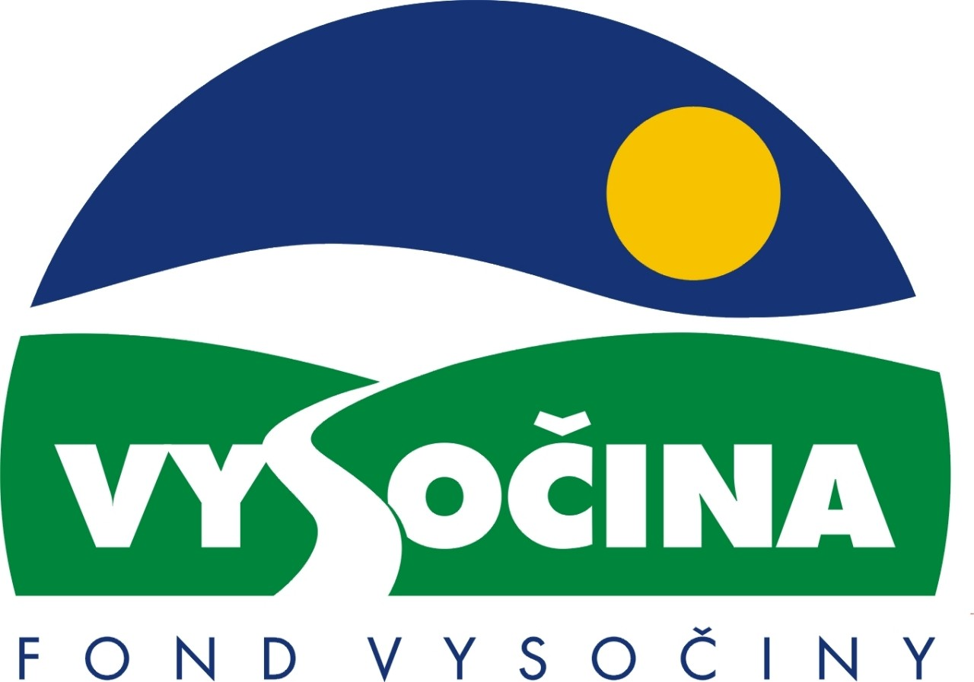

FOND VYSOČINY

Výzva k předkládání projektů
vyhlášená v souladu
se Statutem Fondu Vysočiny a Zásadami pro poskytování podpory z Fondu Vysočiny

1) Název programu:

OBCHODNÍ SPOLUPRÁCE PODNIKŮ NA VYSOČINĚ
Grantový program na podporu obchodní spolupráce malých a středních podniků na Vysočině

2) Celkový objem finančních prostředků: 2.030.000,- Kč

3) Cíl, dílčí cíl a opatření z Programu rozvoje kraje Vysočina:

Cíl 1: Zlepšení konkurenční pozice ekonomiky

Dílčí cíl 1. 2: Všeobecná podpora malých a středních podniků s důrazem na rozvoj exportních a inovačních aktivit
Opatření 1.2.1: Všeobecná podpora malých a středních podniků s důrazem na rozvoj exportních a inovačních aktivit

4) Cíl programu:
Cílem programu je poskytnutí pomoci malým a středním podnikům v kraji Vysočina, které mají ve srovnání s velkými podniky horší přístup ke kapitálu a informacím o dalších možnostech financování svých rozvojových záměrů. Malé a střední podniky tvoří velmi důležitou část národního hospodářství a mají rozhodující roli v zaměstnanosti obyvatelstva. Jejich podpora je proto standardní součástí hospodářské politiky zemí EU.
Projekt „Obchodní spolupráce podniků na Vysočině“ napomůže subjektům především získat potřebné informace o svých podnikatelských partnerech v kraji a umožní vznik obchodní spolupráce mezi podniky regionu. Úspěšná realizace projektu vyžaduje iniciativu jednotlivých firem, jejich vzájemnou komunikaci, důvěru a ochotu spolupracovat. Spoluprací podniků na Vysočině se mohou snížit jejich dodavatelské náklady a náklady na informace. Výsledkem bude stabilizace malého a středního podnikání a zvýšení konkurenceschopnosti a efektivnosti v tomto sektoru. Podniky nejen upevní své pozice v kraji Vysočina, ale zároveň dojde i k upevnění jejich postavení v širším mezinárodním měřítku.

5) Popis a rozsah programu:
Účelem poskytovaných finančních prostředků je:
- vytvoření marketingových materiálů včetně jejich cílené distribuce - prezentace dle odvětví, profesních spolků či exportních sdružení
- uspořádání seminářů, workshopů nebo kontaktních veletrhů „business to business“ se zástupci vybraných podniků, organizovaných rovněž v návaznosti na odvětví, profesní spolky či exportní sdružení

6) Příjemci podpory:
- Fyzické osoby
- Právnické osoby
- Města, obce a jimi zřízené právnické osoby

7) Lokalizace projektů:
Kraj Vysočina

8) Přijatelné a nepřijatelné výdaje
- V rámci programu mohou být financovány:
- náklady prokazatelně spojené s vytvořením a distribucí marketingových materiálů -sběr dat, grafika, tisk, poštovné
- náklady prokazatelně spojené s uspořádáním akcí - pronájem a technické zajištění prostor, tvorba propagačních materiálů (plakáty, katalogy, pozvánky, inzerce), náklady technického charakteru (doprava, materiál), mzdové náklady na krátkodobé experty, občerstvení

- Financovány nemohou být mzdové náklady stálých pracovníků žadatele, investiční náklady, cestovné, kancelářské potřeby, kancelářská a výpočetní technika.

9) Základní a specifická kritéria pro posuzování projektů:
Základní kritéria:
- soulad projektu s Programem rozvoje kraje, popř. s dalšími rozvojovými plány a programy
- soulad projektu s vyhlášeným grantovým programem
- připravenost a realizovatelnost projektu
- prokazatelné využití poskytnutých prostředků ve prospěch rozvoje kraje Vysočina
- reálný a průhledný rozpočet nákladů
- soulad projektu s obecně platnými právními předpisy
- důvěryhodnost předkladatele a jeho schopnost akci spolufinancovat a realizovat

Specifická kritéria:
- šíře územního a sektorového záběru projektu
- prokazatelná znalost reálného podnikatelského prostředí
- naplnění principu vzájemného obchodního partnerství v rámci kraje Vysočina
- výhodou je sídlo žadatele v kraji Vysočina nebo pracoviště, kde zaměstnává občany kraje

10) Minimální a maximální výše příspěvku:
Minimální výše příspěvku není stanovena.
Maximální výše poskytnutých finančních prostředků:
- na tvorbu a distribuci marketingových materiálů 300 tis. Kč
- na uspořádání seminářů, workshopů a kontaktních veletrhů „business to business“ 800 tis. Kč

11) Minimální podíl příjemce podpory:
10 % z celkových nákladů projektu

12) Časový harmonogram realizace projektu:
Projekt bude zahájen po podpisu smlouvy o poskytnutí podpory a ukončen nejpozději 31.10. 2003. Předpokládaný termín zahájení projektu je 31.1. 2003.

13) Platební podmínky:
Finanční příspěvek bude poskytnut na základě smlouvy o poskytnutí podpory, v níž budou stanoveny podmínky čerpání finančních prostředků, termíny uvolňování finančních prostředků v návaznosti na rozpracovanost projektu, způsob a termín závěrečného vyúčtování, sankce za nedodržení parametrů projektu a za neoprávněné využití finančních prostředků.
Finanční příspěvek nemůže být v průběhu realizace převeden na jiný subjekt.
Souběh podpory z Fondu Vysočiny s dotacemi z dotačních titulů státního rozpočtu nebo jiných fondů se nevylučuje.

14) Termíny a podmínky podání projektů:
Žadatelé o podporu projektů musí předložit vyplněnou Žádost o poskytnutí podpory na předepsaném formuláři.
Povinné přílohy:
- Podrobný popis projektu a plánovaných aktivit
- Rámcový harmonogram realizace projektu
- Ekonomická rozvaha
- Fyzické osoby doloží živnostenský list, právnické osoby výpis z obchodního rejstříku (ne starší tří měsíců k datu podání žádosti) a živnostenský list, občanská sdružení doloží ověřený doklad o právní subjektivitě (zřizovací listina, statut sdružení apod.) a stanovy
- Úspěšný žadatel doloží doklady o finančním vyrovnání se státem

Formulář žádosti je umístěn na internetové adrese www.kr-vysocina.cz a je k vyzvednutí na adrese: Kraj Vysočina, Krajský úřad, odbor regionálního rozvoje, Benešova 13, 587 33 Jihlava.
Na stejné webové stránce najdete Statut Fondu Vysočiny a Zásady pro poskytování podpory z Fondu Vysočiny, kde se dočtete kompletní informace k podmínkám poskytnutí podpory.
Žádosti zpracované ve třech vyhotoveních se přijímají osobně prostřednictvím podatelny Krajského úřadu kraje Vysočina, Žižkova 57, 587 33 Jihlava nebo poštou na stejné adrese v termínu do 30. 11. 2002 (rozhodující je datum poštovního razítka). Žádosti budou předloženy v zalepené obálce označené: Fond Vysočiny, Grantový program „OBCHODNÍ SPOLUPRÁCE PODNIKŮ NA VYSOČINĚ“, Neotvírat!

15) Odpovědnost za realizaci podpory (garant programu):
Garantem programu je odbor regionálního rozvoje, Krajský úřad kraje Vysočina, Benešova 13, 587 33 Jihlava.
Průběžné informace ke zpracování projektů bude poskytovat odbor regionálního rozvoje, oddělení regionálního rozvoje a investic, tel. 066/72 20 596, Ing. Tomáš Čihák, e-mail: cihak.t@kr-vysocina.cz.
Jednotlivé projekty budou posouzeny garantem a řídícím výborem grantového programu, který po ukončení procesu hodnocení rozhodne o přiznání podpory konkrétním žadatelům. S výsledkem tohoto procesu budou žadatelé seznámeni písemně do 15. 1. 2003.
Podpora z Fondu Vysočiny nepředstavuje nárokový příspěvek, nejde ani o správní řízení, a tudíž proti rozhodnutí řídícího výboru není odvolání.

